Výroční zpráva  2018 | Naši klienti nebydlí tam, kde my pracujeme, ale my pracujeme tam, kde oni bydlí

Kdo jsme?
Jsme největším poskytovatelem sociálních služeb ve městě Kladně. Lidem s mentálním postižením nabízíme pět druhů sociálních služeb a snažíme se je poskytovat v co nejvyšší kvalitě.
Co chceme?
Být klientům více než poskytovatel a pracovníkům víc než zaměstnavatel.
Co jsme udělali proto
- aby naši klienti byli v Zahradě „jako doma“, a to doslova,
- aby našim zaměstnancům přinášela práce víc, než jen finanční prospěch,
- aby Zahrada byla příjemným místem k setkávání?

Čtěte dále naši Výroční zprávu za rok 2018.

Vážení přátelé,
rok 2018 byl pro nás akční a byli bychom rádi, kdyby i následující roky běžely stejným tempem. Přes vysokou náročnost při zajišťování změn a novinek můžeme konstatovat, že to stálo za to.
Námi poskytované služby
- Domov pro osoby se zdravotním postižením 52 klientů
- Týdenní stacionář 15 klientů
- Denní stacionář 16 klientů
- Chráněné bydlení 27 klientů
- Sociálně terapeutická dílna. 101 klientů

Ve všech sociálních službách, které klientům nabízíme se nám podařilo realizovat naše plány.

Zmodernizovat domácí prostředí
A jak? Není to žádná věda, řídíme se heslem, které jsme použili i na titulní stranu.
Naši klienti nebydlí tam, kde my pracujeme, ale my pracujeme tam, kde oni bydlí.
Co to znamená?

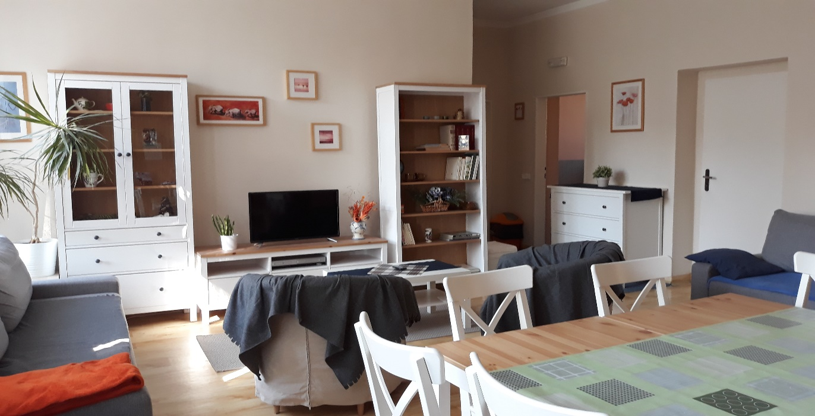
Volili jsme světlý moderní a funkční nábytek

Zamyslet se spolu s nimi, co si přejí, aby byli opravdu spokojení a co je možné zrealizovat. Nebylo pro nás velkým překvapením, že jejich představy o příjemném bydlení jsou totožné s těmi, které máme my, a to:
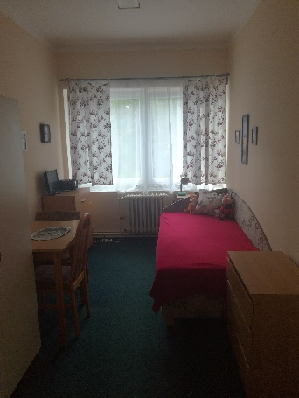
Mít hezké prostředí, kde můžeme přivítat každou návštěvu.
Vybavili jsme pokoje a společné prostory ve službě Domov, Týdenní a Denní stacionář v novém stylu - zakoupily jsem moderní, funkční nábytek.
Klienti se podíleli na úpravě pokojů podle svého vkusu.

Mít možnost si připravovat stravu v moderní kuchyni.
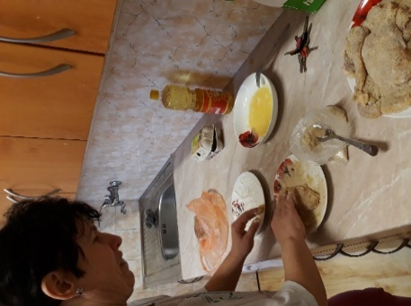
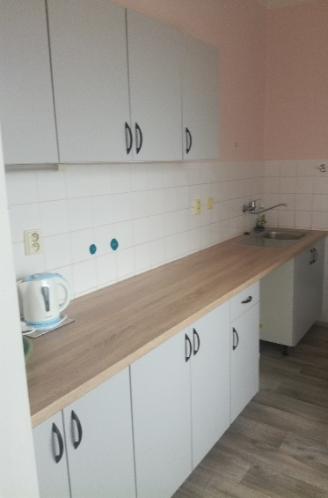
Protože naše klienty vedeme k co největší samostatnosti, umožňujeme jim, aby si sami připravovali stravu ve svých domácnostech. Kuchyně prošly zásadními úpravami, byly vybaveny novým nábytkem, myčkami na nádobí a dalšími spotřebiči.
Nejlépe chutná vlastnoručně připravené jídlo v nové kuchyni.

Mít pohodlí pro odpočinek a kvalitní spánek
Víme, že to je podmínkou pro dostatek energie a dobré nálady a proto jsme zakoupili kvalitní postele, splňující vysoké nároky, včetně sedmizónových matrací s unikátním jádrem.
Mít komfort a pocit bezpečí při hygieně
Protože někteří naši klienti potřebují podporu při pohybu, provedená rekonstrukce koupelen ve službě Domov a Chráněné bydlení, včetně vybudování nových bezbariérových sprchových koutů s protiskluzovou dlažbou, značně zvýšila jejich komfort při zajišťování hygieny.

Mít možnost získávat informace
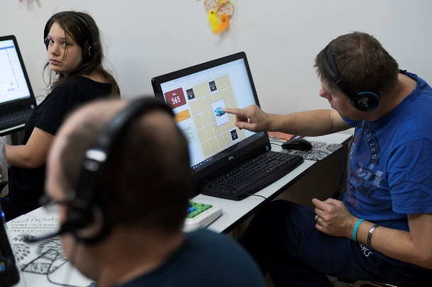
Nové televize a zajištění bezplatného připojení prostřednictvím wifi umožňuje klientům využívání internetu a sociálních sítí, což je klienty přijímáno s velkým nadšením.
Práce na počítačích je u klientů velmi oblíbená

A co navíc
- byla provedena výměna 20 ks poničených dveří za nové, vyrobené na zakázku z masivu
- pokoje pro klienty i společné prostory byly nově vymalovány
- byla provedena výměna podlahových krytin
- proběhla výměna radiátorů, výměna vnitřního plynovodu
- oprava vzduchotechniky
Pokud se vše shrne, je za námi vidět obrovský kus práce, který jsme mohli realizovat zejména díky příspěvku našeho zřizovatele, kterým je Středočeský kraj, dále vlastním výnosům a sponzorským darům.
Celkem jsme
- v oblasti údržby a obnovy objektu realizovali akce ve výši 1 636 tis. Kč
- nákup nového vybavení ve výši 1 039 tis. Kč
Nemodernizovali jsme jen interiér Zahrady, ale rozsáhlou změnou prošly i venkovní prostory. Podařilo se nám dokončit významnou investiční akci - rekonstrukci pěší komunikace v rámci areálu za 1 268 tis. Kč a nově upravit celý areál Zahrady.
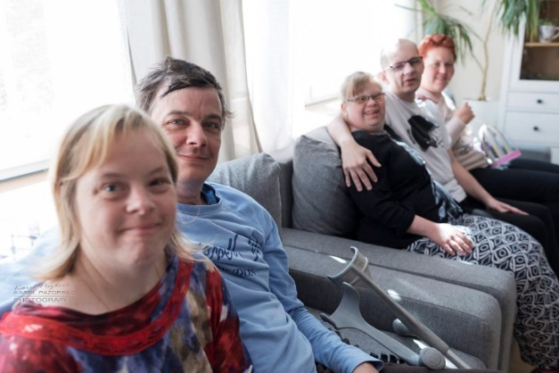
Zmodernizovat poskytované služby
Nezaměřili jsme se jen na materiálně technické vybavení, stále pro nás bylo nejdůležitější zlepšování úrovně poskytovaných služeb s cílem zajišťovat v co nejvyšší míře individuální péči či podporu každému klientovi. Ve zkratce to znamená, poskytovat moderní sociální službu. To se nám podařilo i díky tomu, že jsme mohli zaměstnat další dva pracovníky na úseku přímé péče. Tím se snížil počet klientů u každého klíčového pracovníka a poskytovaná služba čím dál tím více kopírovala jejich potřeby. Spokojený klient je pro nás odměnou.

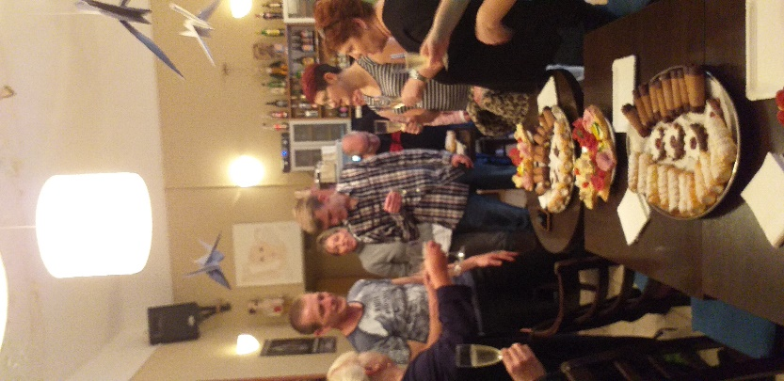
Padesátiny jsou příjemným důvodem k velké oslavě!
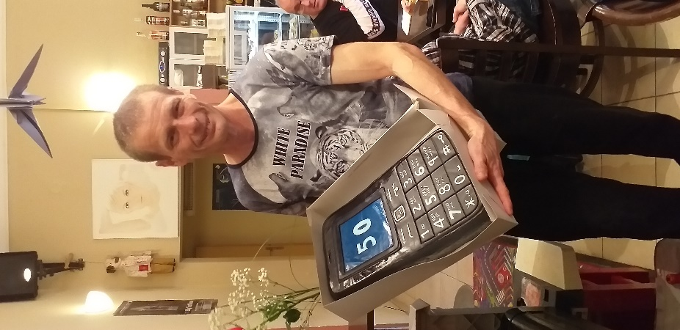

Prakticky se to odrazilo v tom, že klienti získali řadu nových kompetencí, které jim pomohly v samostatnosti. Soustředili jsme se zejména na získání nových dovedností v následujících oblastech.
Práce
Zaměřujeme se na zprostředkování pracovního uplatnění, které je pro naše klienty významným přínosem v oblasti seberealizace, navazování nových kontaktů, získání finančních prostředků atd. V roce 2018 se nám podařilo zaměstnat dalších pět klientů.
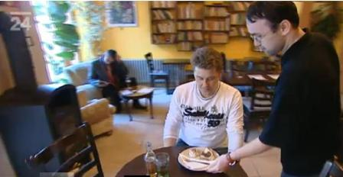

Naši klienti jsou zaměstnání mimo jiné i v Kavárně Bez konce

Celkem je zaměstnáno
- na otevřeném trhu práce 19 klientů s uzavřenou pracovní smlouvou
- 8 klientů na dohodu o provedení práce v Zahradě
- 2 klienti na pracovní smlouvu v Zahradě
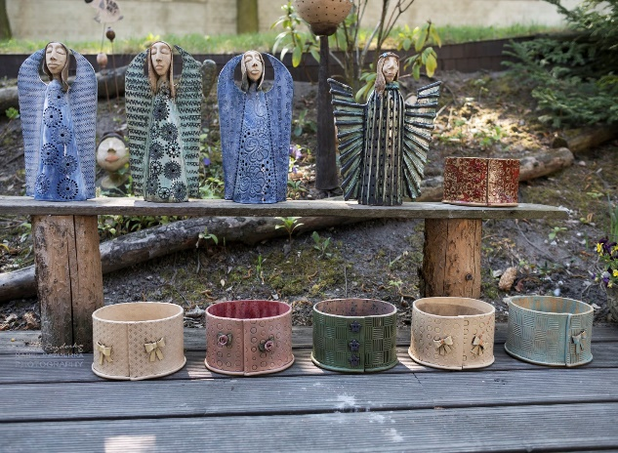
V dlouhodobém horizontu se nám osvědčilo připravovat klienty pro práci na otevřeném trhu v Sociálně terapeutické dílně, kde získávají a upevňují pracovní návyky a rozšiřují své dovednosti.
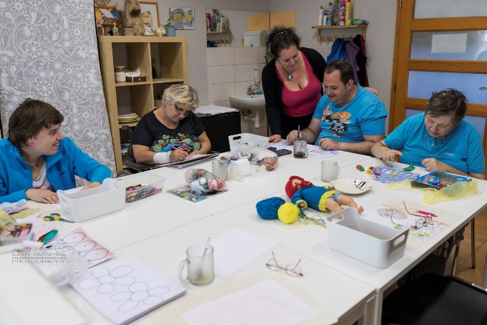
Sociálně terapeutická dílna je u klientů velmi oblíbená. Výrobky potom stojí za to.

Vzdělávání a studium
Celkem 15 klientů studuje Střední školu Euroinstitut, ve které se vzdělávají v oborech pomocný kuchař, uklízečka, pradlena a zahradník.
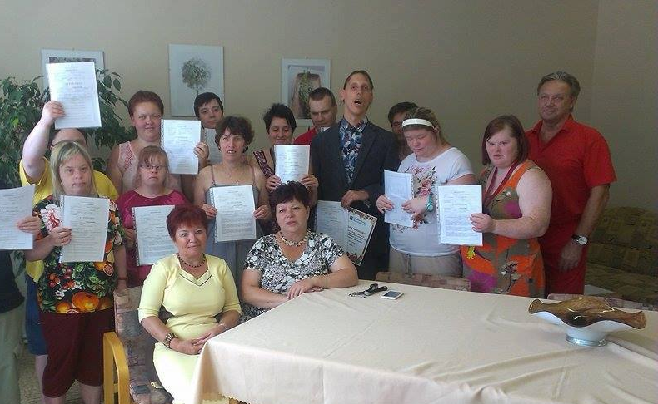
Počítačové dovednosti získávají klienti v počítačové učebně v Sociálně terapeutické dílně a navíc pod vedením pracovnic přímé péče si rozšiřují znalosti přímo ve své kmenové službě. Předávání vysvědčení
Své znalosti si klienti rozšiřují i návštěvami tematických akcí napři v muzeích, knihovnách atd.
Aktivity, zábava
Dostatečná nabídka aktivit a zábavy, je rovněž významnou součástí života našich klientů. Důležité je, že si sami mohou vybrat oblast, která je jim blízká. Pracovníci podle svého založení a dispozic plánují aktivity pro stejně naladěné klienty. Díky tomu si klienti volí ze široké škály sportovních akcí, divadelních a kulturních události. Samozřejmě nám k tomu velmi pomáhá to,

že je naše zařízení umístěno v centru Kladna a máme velmi krátkou dojezdovou vzdálenost do Prahy, což nabízí široké spektrum zábavy.
Oblastmi, na které jsme mimořádně pyšní a ve kterých jsme v roce 2018 dosáhli značných úspěchů jsou činnosti sportovní a dramaterapeutické.
Ve sportu jsme zaznamenali úspěch při fotbalovém turnaji v Havlíčkově Brodě, kde jsme obsadili první místo, které znamenalo, kromě vítané ceny - vstupenek na fotbalové utkání na Slávii Praha, rovněž zajištění účasti na mezinárodním fotbalovém turnaji v polské Toruni, kde v roce 2019 klienti zabojují o co nejlepší umístění.
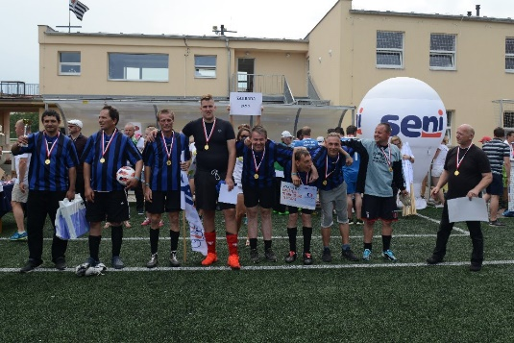

Radost z prvního místa

Další velký úspěchy zaznamenávají naši klienti již tradičně v oblasti dramaterapie a muzikoterepie. V Zahradě působí divadelní spolek Taška, a pěvecký soubor Čágo bélo. Je pro nás velmi příjemným zjištěním, že ačkoli obě sdružení fungují již mnoho let, klienty divadelní i pěvecká činnost stále velmi baví.
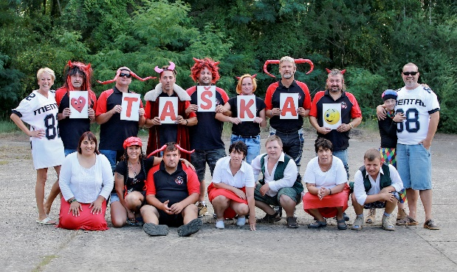
V roce 2018 získala Taška, tvořená herci z řad klientů Zahrady na filmovém festivalu Mental Power Prague Film Festival za film Čert a Káča hned dvě prestižní ocenění: za kameru a nejlepší scénář. Klienti se divadelní činnosti věnují po celý rok - zkouší, učí se scénáře i pohybovou složku představení. Zahradu potom skvěle reprezentují celou řadou vystoupení.

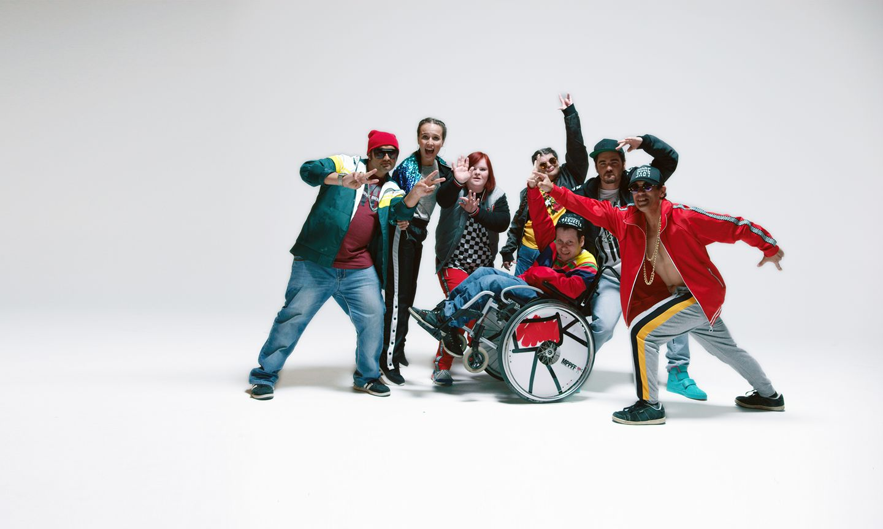
Namátkou lze zmínit opakovaná vystoupení v domovech pro seniory v kladenském regionu, účast na mnoha festivalech a soutěžích (Taška Fest, Festival amatérského divadla, Ozvěny Mental Poweru v Žatci,…). Tato vystoupení jsou často zmiňovaná rovněž v tisku.
Upoutávka na Mental Power

Pěvecký soubor Čágo bélo se v roce 2018 rozrostl o dva vítané členy z řad pracovníků. Jedním je klienty oblíbený pracovník přímé péče, který ovládá hru na kytaru a druhou novou členkou je mladá, rovněž klienty oblíbená kolegyně služby denní stacionář, která se ukázala jako výtečná zpěvačka. Díky finanční podpoře ze strany poskytovatele jsme si dokonce mohli dovolit zakoupit skvělou výbavu k vystoupením - reprobedny, komba, novou kytaru. Vystoupení tak dostala úplně nový, lepší ráz - zpěv je provázen živou hudbou a podpořen téměř profesionální výbavou.
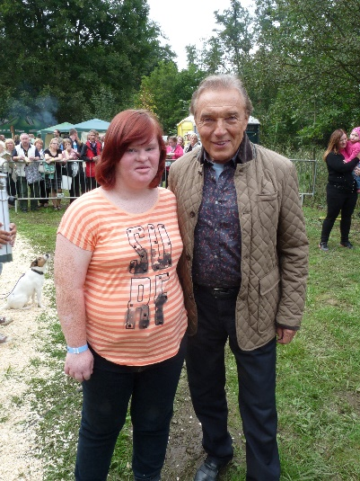
Kromě dvou výše uvedených souborů v Zahradě i nadále působí skupina studentů sdružených kolem profesora DAMU Vládi Nováka, který s našimi klienty v minulosti inscenoval celou řadu her. V roce 2018 se herci opět účastnili Rynholeckého festiválku, kde se setkali se spoustou mladých přátel, studentů DAMU, se kterými strávili příjemné letní odpoledne. Velkým zážitkem je pro herce forma zkoušek, která probíhá často velmi neformálně, v Rynholci v přírodě, za účasti party mladých kumštýřů.
Přínos účinkování v divadle, nebo v pěveckém souboru není zdaleka jen v realizaci klientů, nebo v reprezentaci Zahrady. Možná nejdůležitějším rozměrem těchto aktivit je lidský faktor- v průběhu let klienti získali prostřednictvím účinkování spoustu přátel, účastnili se akcí, o jejichž pořádání by třeba ani nevěděli, mají skutečně navázané hojné vztahy mimo Zahradu a spoustu plánů do roku 2019, včetně účasti na zahraničním festivalu.

Kde všude jsme v roce 2018 prezentovali divadelní a hudební činnost
Domov pro seniory Smečno,
Domov pro seniory Kladno Švermov
Domov pro seniory Unhošť
Domov pro seniory Tuchlovice
Filmový festival Mental Power Prague film festival
Taška fest Důl Mayrau
Festival amatérského divadla Kladno
Ozvěny Mental Poweru v Žatci
Den pro Zahradu
Vánoční představení v Divadélku Kladno
Vánoční vystoupení ve Středočeské knihovně Kladno

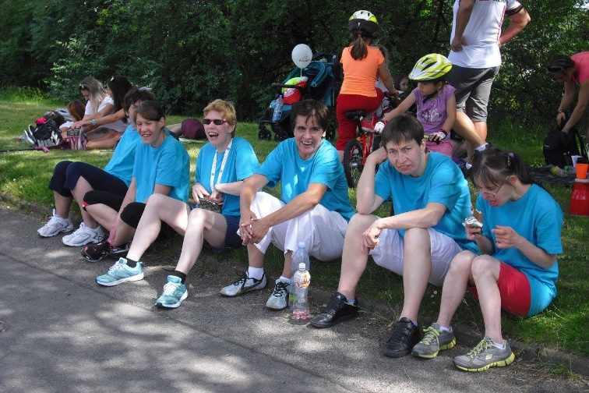
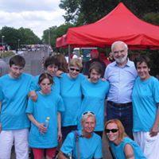
Umíme i pomáhat – Běh pro Paraple

Odpočinek a relaxace
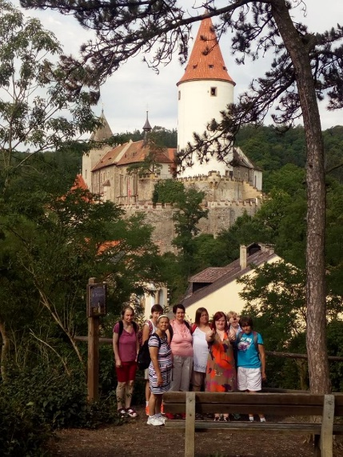
Výlety a dovolené jsou běžnou součástí poskytovaných služeb. Jejich nabídka je pestrá a vybrat si může opravdu každý. S nápady, kam se jet podívat přicházejí sami klienti. V roce 2018 jsme na základě jejich přání realizovali pobyty v malém počtu klientů (2 – 4). To se opravdu osvědčilo. Klienti díky tomu poznali rodinnou formu rekreace a velmi jim vyhovuje.
Křivoklát je naším oblíbeným výletním místem

V roce 2018 jsme vyrazili například za
Sportem
- fotbalový turnaj v Havlíčkově Brodě, sportovní hry v Tloskově
Muzikou, divadlem, tancem
- muzikály Muž se železnou maskou, Tři mušketýři, Trhák, Mýdlový princ, Beatles Revival, tématické diskotéky v Auto Dafé – Valentýská, Mikulášská, vítání jara, Halloween, další koncerty, představení, návštěvy kina
Poznáním
- Botanická zahrada, technické muzeum, železniční muzeum skleník Fata Morgána, výstavy ve Sládečkově muzeu, tematická odpoledne ve Středočeské knihovně Kladno
Za přírodou
- ZOO Praha, Zájezd, Ústí, Chomutov, farma s domácími zvířaty, psí útulky, naučné středisko ekologické výchovy Čabárna
Rekreací
Nové Hutě na Šumavě, Přebuz v Krušných horách, Kašperské Hory, Beroun, Lysá nad Labem, Sedlec Prčice, Pelhřimov, Plzeň, Louňovice pod Blaníkem, Sýkořice.
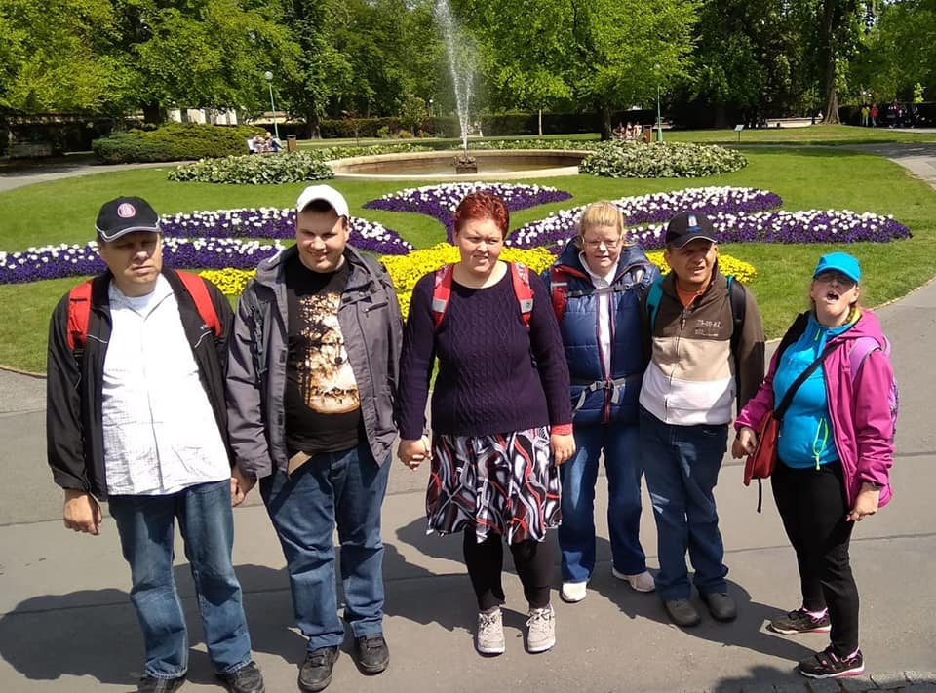

Rádi se vracíme do blízkých Lidic
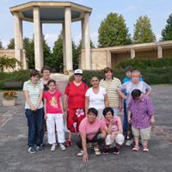

Péče o zaměstnance
Podmínkou spokojenosti klientů je mít spokojené zaměstnance. Proto se na péči významně zaměřujeme. To, že se nám to daří, dokládá i skutečnost, že v roce 2018 jsme zaznamenali fluktuaci ve výši pouze 4%. Jedním z faktorů, který se na takto nízké fluktuaci podílí je přátelské a nekonfliktní klima, které se nám v Zahradě podařilo vytvořit. Z každoročního hodnocení pracovníků vyplynulo, že je pro ně stejně důležité jako finanční ocenění. Toto prostředí podporujeme řadou přátelských setkání, která pořádáme několikrát do roka. Pracovníci oceňují nejen neformální návštěvy společenských akcí, ale velmi dobrý ohlas má i například i setkání při tvorbě adventních věnců.
Velkou pozornost věnujeme vzdělávání pracovníků. Výběr kurzů a školení, vychází z jejich potřeb, ty zjišťujeme v rámci hodnocení pracovníků vždy na konci předchozího roku. Následně jsou stanoveny aktuální vzdělávací potřeby a osobní cíle. Pracovníci obdrží na konci roku výčet vzdělávacích absolvovaných aktivit pro své vlastní portfolio.
V roce 2018 se nám podařilo vybudovat nové personální zázemí pro pracovníky služby Denní a Týdenní stacionář a upravit stávající zázemí u pracovníků služby Domov dle jejich požadavků. Provozním pracovníkům byly vybaveny prostory novým nábytkem.
Ačkoli oblasti sociálních služeb nelze poskytovat benefity srovnatelné s komerční sférou, Zahrada svým zaměstnancům nabízí možnost čerpat příspěvek na
- kulturní a společenské akce
- na nákup vitamínů
- penzijní připojištění
- možnost stravování
Dále vyplácíme zaměstnancům odměny za mimořádně dobré pracovní výkony a při životním jubileu
V roce 2018 u nás pracovalo celkem 66 pracovníků, přepočtený průměrný počet 61.
Pracovníci přímé péče 50
- vedoucí aktivizačních činností, vedoucí služby DS, TS a část DOZP 1
- vedoucí sociální pracovnice, vedoucí služby DOZP,zástupkyně ředitelky 1
- vedoucí sociálně terapeutické dílny 1
- sociální pracovnice, vedoucí služby chráněné bydlení 1
- sociální pracovnice, vedoucí PTÚ 1
- vedoucí všeobecná sestra 1
- zdravotní sestry 2
- zdravotní asistentka 1
- pracovníci v sociálních službách 41
provozní pracovníci 16
- ředitelka 1
- ekonomka, účetní, skladová účetní 3
- asistentka 1
- údržbář 2
- kuchařky 5
- pradleny 2
- uklízečky 2

Struktura pracovních pozic

Nesmíme zapomenout, že velkou zásluhu na tom, že se nám v roce 2018 tolik dařilo, mají i naši sponzoři. Jejich finanční podpora byla určena převážně klientům, kteří se tak mohli účastnit výše popsaných aktivit. Je tedy na místě naše přátele zde vyjmenovat:

Covidien AG, Praha | 2 000,00
Arlego s.r.o. | 7 184,00
Servis MEA spol. s r.o. Kladno | 5 000,00
Michal Pejřimovský | 8 000,00
CITUS s.r.o. | 1 050,00
Jiří Šteňuk , Slaný | 3 000,00
Ing.arch. Albrecht Karel, Kladno | 5 000,00
Výzkumný Ústav Železniční, a.s., Praha | 20 000,00
MIRA MAR s.r.o. | 30 000,00

Další důležitou pomocí pro nás byla dotace od Magistrátu města Kladna ve výši 100 000. Kč, která byla určena na úhradu nákladů na energie ve službě Denní a Týdenní stacionář
Pokud jste dočetli až sem, přesvědčili jste se, že rok 2018 byl pro Zahradu opravdu akční a úspěšný. Dařilo se nám ve všech oblastech naší činnosti, což dokládá níže uvedená tabulka.
Přehled nákladů a výnosů z hlavní a doplňkové činnosti k 31.12.2018
 |  | Rozpočet upravený 2018 |  | Skutečnost k 31.12.2018 |  | Plnění rozpočtu v % - Hlavní činnost | Plnění rozpočtu v % - Doplňková činnost
syntetický účet | název syntetického účtu | hlavní činnost | doplňková č. | hlavní činnost | doplňková č.
Náklady z činnosti PO - účtová třída 5 celkem |  | 38 081,00 | 150,00 | 41 585,00 | 150,00 | 109,2 | 100,0
501 | Spotřeba materiálu | 4 149,00 | 43,00 | 4 542,00 | 43,00 | 109,5 | 100,0
502, 503 | Spotřeba energie a ost. nesklad.dodávek | 2 482,00 | 20,00 | 2 770,00 | 20,00 | 111,6 | 100,0
504 | Prodané zboží | 0,00 | 0,00 | 0,00 | 0,00
506, 507 | Aktivace dlouhodobého a oběžného majetku | 0,00 | 0,00 | 0,00 | 0,00
508 | Změna stavu zásob vlastní výroby | 0,00 | 0,00 | 0,00 | 0,00
511 | Opravy a udržování | 543,00 | 0,00 | 1 683,00 | 0,00 | 309,9
512 | Cestovné | 40,00 | 0,00 | 37,00 | 0,00 | 92,5
513 | Náklady na reprezentaci | 0,00 | 0,00 | 0,00 | 0,00
516 | Aktivace vnitroorganizačních služeb | 0,00 | 0,00 | 0,00 | 0,00
518 | Ostatníslužby | 1 620,00 | 0,00 | 1 774,00 | 0,00 | 109,5
521 | Mzdové náklady | 20 947,30 | 65,00 | 21 371,00 | 65,00 | 102,0 | 100,0
521xx | z toho: platy zaměstnanců | 20 776,30 | 65,00 | 21 116,00 | 65,00 | 101,6 | 100,0
521xx | ostatní osobní náklady | 105,00 | 0,00 | 175,00 | 0,00 | 166,7
521xx | nemocenská | 66,00 | 0,00 | 80,00 | 0,00 | 121,2
524 | Zákonné sociální pojištění | 7 129,70 | 22,00 | 7 194,00 | 22,00 | 100,9 | 100,0
525 | Jiné sociální pojištění | 84,00 | 0,00 | 87,00 | 0,00 | 103,6
527 | Zákonné sociální náklady | 403,00 | 0,00 | 425,00 | 0,00 | 105,5
528 | Jiné sociální náklady | 0,00 | 0,00 | 0,00 | 0,00
531, 532, 538 | Daně a poplatky (daň silniční, daň z nemovitostí, jiné daně a popl.) | 45,00 | 0,00 | 43,00 | 0,00 | 95,6
541, 542 | Smluvní pokuty a úroky z prodlení, jiné pokuty a penále | 0,00 | 0,00 | 0,00 | 0,00
544 | Prodaný materiál | 0,00 | 0,00 | 0,00 | 0,00
547 | Manka a škody | 0,00 | 0,00 | 0,00 | 0,00
548 | Tvorba fondů | 0,00 | 0,00 | 0,00 | 0,00
549 | Jiné ostatní náklady | 63,00 | 0,00 | 223,00 | 0,00 | 354,0
551 | Odpisy dlouhodobého majetku | 482,00 | 0,00 | 397,00 | 0,00 | 82,4
562 | Úroky | 0,00 | 0,00 | 0,00 | 0,00
563 | Kurzové ztráty | 0,00 | 0,00 | 0,00 | 0,00
569 | Ostatní finanční náklady | 0,00 | 0,00 | 0,00 | 0,00
557 | Náklady z vyřazených pohledávek | 0,00 | 0,00 | 0,00 | 0,00
558 | Náklady z drobného dlouhodobého majetku | 93,00 | 0,00 | 1 039,00 | 0,00 | 1 117,2
Výnosy z činnosti PO - účtová třída 6 celkem |  | 37 881,00 | 350,00 | 41 553,00 | 278,00 | 109,7 | 79,4
601 | Výnosy z prodeje vlastních výrobků | 0,00 | 350,00 | 0,00 | 278,00 |  | 79,4
602 | Výnosy z prodeje služeb | 14 691,50 | 0,00 | 14 420,00 | 0,00 | 98,2
603 | Výnosy z pronájmu | 0,00 | 0,00 | 0,00 | 0,00
604 | Výnosy z prodaného zboží | 0,00 | 0,00 | 0,00 | 0,00
609 | Jiné výnosy z vlastních výkonů | 0,00 | 0,00 | 0,00 | 0,00
641, 642 | Smluvní pokuty a úroky z prodlení, jiné pokuty a penále | 0,00 | 0,00 | 0,00 | 0,00
643 | Výnosy z vyřazených pohledávek | 0,00 | 0,00 | 0,00 | 0,00
644 | Výnosy z prodeje materiálu | 0,00 | 0,00 | 0,00 | 0,00
645, 646 | Výnosy z prodeje dlouhodobého nehmotného a hmotného majetku | 0,00 | 0,00 | 0,00 | 0,00
648 | Čerpání fondů | 0,00 | 0,00 | 0,00 | 0,00
649 | Jiné ostatní výnosy | 0,00 | 0,00 | 32,00 | 0,00
662 | Úroky | 0,00 | 0,00 | 0,00 | 0,00
663 | Kurzové zisky | 0,00 | 0,00 | 0,00 | 0,00
669 | Ostatní finanční výnosy | 0,00 | 0,00 | 0,00 | 0,00
672 | Výnosy vybraných místních vládních institucí z transferů | 23 189,50 | 0,00 | 27 101,00 | 0,00 | 116,9
672xx | Příspěvek na provoz od zřizovatele | 3 854,50 | 0,00 | 6 457,00 | 0,00 | 167,5
672xx | Dotace ze státního rozpočtu (ministerstva, Úřad vlády ČR, Úřad práce ČR apod.) | 0,00 | 0,00 | 46,00 | 0,00
672xx | Dotace od ÚSC (obcí, krajů) | 19 251,00 | 0,00 | 20 519,00 | 0,00 | 106,6
672xx | Finační prostředky ze strukturálních fondů EU, finančních mechanismů EHP Norsko a jiných zdrojů ze zahraničí zapojených do rozpočtu organizace - neinvestiční prostředky | 0,00 | 0,00 | 0,00 | 0,00
672xx | Finační prostředky ze strukturálních fondů EU, finančních mechanismů EHP Norsko a jiných zdrojů ze zahraničí zapojených do rozpočtu organizace - rozpuštění transferů do výnosů | 50,00 | 0,00 | 51,00 | 0,00 | 102,0
672xx | Jiné příspěvky a dotace z dalších zdrojů výše neuvedených | 34,00 | 0,00 | 28,00 | 0,00 | 82,4
Hospodářský výsledek před zdaněním |  | -200,00 | 200,00 | -32,00 | 128,00 | 16,0 | 64,0
591 | Daň z příjmů
595 | Dodatečné odvody daně z příjmů
Hospodářský výsledek po zdanění |  | -200,00 | 200,00 | -32,00 | 128,00 | 16,0 | 64,0

Děkujeme za Váš čas věnovaný výroční zprávě Zahrady.
Je naším velkým přáním, aby i následující výroční zpráva, ve které Vás budeme informovat o tom, jak jsme v Zahradě prožili rok 2019, byla stejně příznivá.

Kladno dne 28.3.2019

